Зимние подвижные игры для детей
СНЕЖИНОЧКИ - ПУШИНОЧКИ.
Дети движутся гурьбой вокруг снеговика, повертываясь одновременно и вокруг себя. Через некоторое время направление движения меняется, хоровод кружится в другую сторону. Взрослый говорит:
«Снежиночки-пушиночки устали на лету, кружиться перестали, присели отдохнуть».
Дозировка: 4 раза.
ЗИМА ПРИШЛА!
Дети разбегаются по площадке и прячутся, присаживаясь на корточки за снежными валами, горкой, снеговиком и т. п. Взрослый говорит: «Сегодня тепло, солнышко светит, идите гулять! » Дети выбегают из укрытий и разбегаются по площадке. На сигнал: «Зима пришла, холодно! Скорей домой! » — все бегут на свои места и снова прячутся.
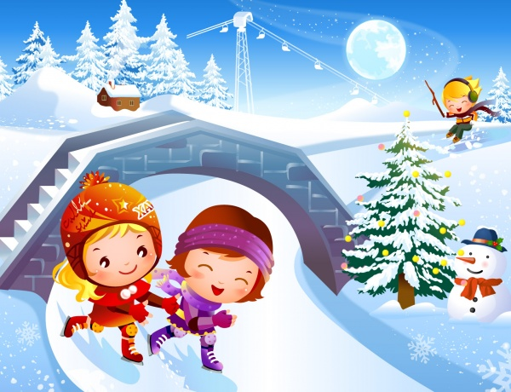

ЗАЙКА БЕЛЕНЬКИЙ СИДИТ.
На одной стороне площадки отмечается дом зайцев. По сигналу дети выходят на середину площадки и становятся в круг. В середину круга становится названный взрослым ребенок, он зайка. Дети вместе с взрослым произносят текст и выполняют соответствующие движения:
Зайка беленький сидит,
Он ушами шевелит. Дети, присев, поднимают руки
Вот так, вот так к голове и шевелят кистями
Он ушами шевелит.
Зайке холодно сидеть,
Надо лапочки погреть,
Хлоп, хлоп, хлоп Дети хлопают в ладоши.
Надо лапочки погреть,
Зайке холодно стоять,
Надо зайке поскакать.
Скок – скок, скок – скок, Дети подпрыгивают на двух ногах
Надо зайке поскакать
Кто – то зайку испугал,
Зайка прыг и убежал.
Взрослый хлопает в ладоши. Дети вместе с зайкой убегают в свой дом.
Правила: выполнять движения согласно тексту, прыгать, отталкиваясь двумя ногами.
Дозировка: 3-4 раза.

СНЕЖИНКИ И ВЕТЕР.
Дети собираются в кружок и берутся за руки. По сигналу взрослого: «Ветер задул сильный, сильный. Разлетайтесь, снежинки! » — разбегаются в разных направлениях по площадке, расправляют руки в стороны, покачиваются, кружатся. Взрослый говорит: «Ветер стих! Возвращайтесь, снежинки, в кружок». Дети сбегаются в кружок и берутся за руки.
Дозировка: 3-4 раза.
БЕРЕГИСЬ, ЗАМОРОЖУ.
Все играющие собираются на одной стороне площадки, взрослый с ними. «Убегайте, берегитесь, догоню и заморожу», - говорит он. Дети бегут к противоположной стороне площадки, чтобы спрятаться в «доме».
Дозировка: 3-4 раза.

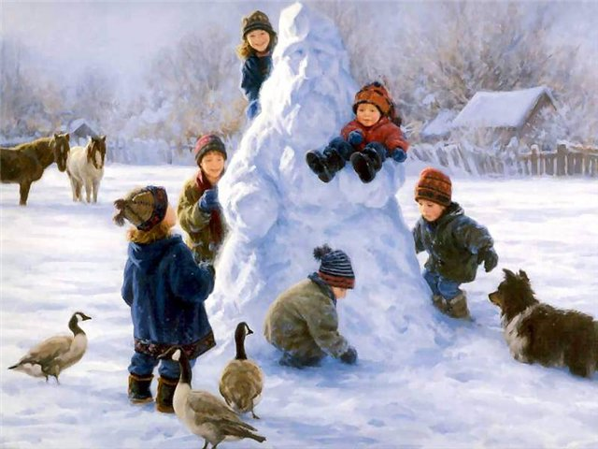

МОРОЗ.
С помощью считалки выбирается Дед Мороз.
Ты зеленый, ты красный,
Ты в шубе, ты в кушаке,
У тебя синий нос,
Это ты, Дед Мороз!
Все дети разбегаются, а Дед Мороз старается дотронуться до любого игрока и заморозить его. Замороженный стоит неподвижно в любой позе.
Правила: разбегаться можно только после окончания считалки. В момент заморозки можно принять любую позу. Выигрывает тот, кто ни разу не попался Деду Морозу. 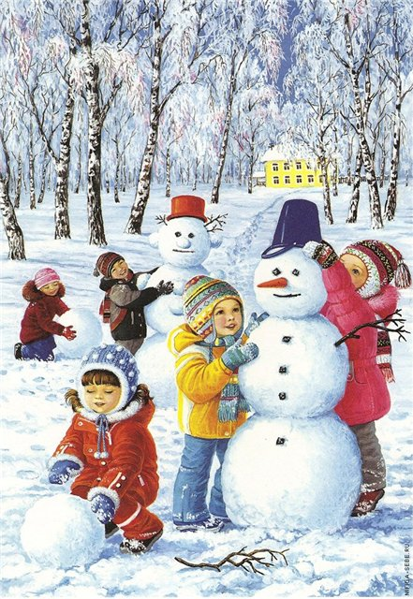

ЗИМНИЕ ЗАБАВЫ.
Дети стоят в кругу. Взрослый произносит слова:
Возьмём снега мы немножко,
Снежки слепим мы в ладошках.
Дружно ими побросались —
Наши руки и размялись.
А теперь пора творить,
Бабу снежную лепить.
Ком за комом покатили,
Друг на друга водрузили.
Сверху третий, малый ком.
Снег стряхнули с рук потом.
Правила: дети за воспитателем повторяют стихотворение и выполняют движения согласно тексту.
Дозировка: 3-4 раза.
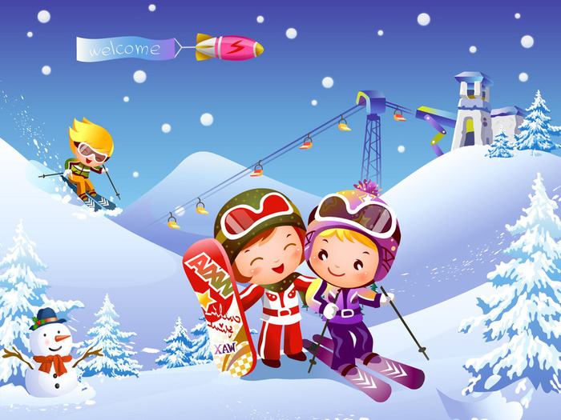

МОРОЗ – КРАСНЫЙ НОС.
На противоположных сторонах площадки обозначаются два дома, в одном из них располагаются играющие. Посередине площадки лицом к ним становится водящий — Мороз — Красный нос. Он произносит:
Я Мороз — Красный нос.
Кто из вас решится
В путь-дороженьку пуститься?
Играющие хором отвечают:
Не боимся мы угроз,
И не страшен нам мороз.
После этого они перебегают через площадку в другой дом, Мороз догоняет и старается их заморозить (коснуться рукой). Замороженные останавливаются на том месте, где их настиг Мороз, и стоят так до окончания перебежки. Мороз подсчитывает, скольких играющих удалось заморозить. При этом учитывается, что играющие, выбежавшие из дома до сигнала или оставшиеся в доме после него, тоже считаются замороженными. После каждой перебежки выбирают нового Мороза. В конце игры подводится итог, сравнивают, какой Мороз заморозил больше играющих.
Правила: перебегать через площадку после окончания слов; замороженные останавливаются на том месте, где их настиг Мороз.
Дозировка: 3 раза.

